研究

即使是传统的不混相元素混合。纳米材料类

型也迅速从晶体金属合金发展为金属玻璃、

氧化物、硫化物、磷酸盐等。先进的表征工

具已被用来揭示高熵纳米颗粒的结构复杂性

。例如，原子电子断层扫描已被用于单原子

级分辨率的元素的三维位置和他们的化学环

境。最后，高熵纳米颗粒已经在广泛的范围

内显示出了前景

ofcatalysisandenergytechnologiesbecaus

eof

是它们的原子结构和可调谐电子态。高

通量计算和实验方法的发展可以加快材料的

探索速度，并使机器学习工具成为性能预测

和指导优化的理想工具。材料发现平台，如

高通量探索和数据挖掘，可能会颠覆性地取

代传统的试错方法，开发基于高熵纳米颗粒

的下一代催化剂。

展望：高熵纳米颗粒为不同的应用提供了一

个诱人的材料平台。由于处于初始阶段，这

些本质上复杂的材料面临着巨大的机遇和巨

大的挑战。在下一阶段的研究和应用中，我

们需要

)

(

i

控制合成具有目标表面组成和原

子排列的高熵纳米粒子；（

ii

）通过精确的

结构表征，对催化条件下高熵纳米粒子的表

面、有序、缺陷和动态演化进行基础研究；

（

iii

）识别和理解高熵纳米颗粒的活性位

点和性能起源（特别是增强的稳定性）；（

iv

）快速筛选和数据挖掘的高通量计算和实

验技术，以加速在多元素空间中探索高熵纳

米颗粒。我们期望发现高熵纳米粒子的合成

-

结构

-

性质关系及其引导的发现将极大地受

益

在催化，能源，



作者成员的列表可以在在线的全文中找到。

*

通讯作者。

电子邮件：

binghu@umd.edu

t

这些作者对这项工作的贡献相等。

引用这篇文章为

Y

。姚等人，《科学》

376

，

eabn3103

（

2022

）。

DOI:

3103

/science.abn

10.1126

请在下面阅读全文

[https://doi.org/10.1126/science.abn310](https://doi.org/10.1126/science.abn3103)

[3](https://doi.org/10.1126/science.abn3103)

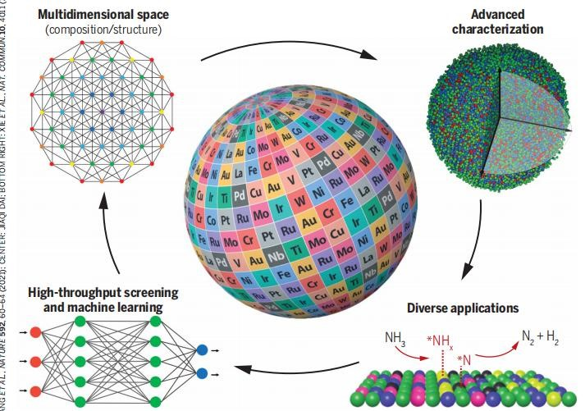

背景：高熵纳米颗粒含有四种以上的元素，

均匀地混合到固态溶液结构中，为材料发现

、性能优化和高级应用提供了机会。例如，

高熵纳米颗粒的组成灵活性使催化活性和选

择性得以微调，而高熵混合在恶劣的操作条

件下提供了结构稳定性。此外，高熵纳米颗

粒的多元素协同作用提供了多种的吸附位点

，是多步串联反应或需要多功能催化剂的反

应的理想选择。然而，广泛的可能成分和复

杂的原子排列也在合成、表征、理解和应用

高熵纳米粒子方面带来了巨大的挑战。例如

，可控合成是

chal-

考虑到多元素组成的不同物理化学性质，结

合小尺寸和大表面积。此外，随机的多元素

混合会使精确地描述单个纳米颗粒及其统计

变化变得困难。如果没有合理的理解和指导

，在巨大的多元素空间内进行有效的组合设

计和性能优化几乎是不可能的。

进展：由于合成方法的快速发展、高分辨率

表征、高通量实验和数据开发的发现，高熵

纳米颗粒的综合研究已经变得可行。各种各

样的组成和材料库已经开发，许多通过使用

非平衡

“

冲击

”

基础

高熵的纳米粒子和数据驱动的发现。新兴的高熵纳米颗粒具有大组成空间内的多元素混合特性，可用于

多种应用，特别是催化领域。高通量和机器学习工具，加上先进的表征技术，可以大大加快这些高熵纳

米颗粒的优化，形成一个面向数据驱动发现的闭环范式。



纳米材料

高熵纳米粒子：合成结构

财

产

关

系

和

数

据

驱

动

发

现

永刚、齐东、亚历山德拉

·

布罗泽纳、罗吉安、建伟苗、庙方、王超、

G

。任志勇，格里

利，王国锋，

评审总结

◥

已

于

2

0

2

2

年

4

月

7

日

从

东

南

大

学

的

h

t

t

p

s

:

/

/

w

w

w

.

s

c

i

e

n

c

e

.

o

r

g

下

载

亚伯拉罕

·

安纳波尔斯基、梁冰胡

*



学

分

：

右

上

角

：

y

01

9)

和可持续性。

▪

姚等人，《科学》376,151（2022） 2022年4月8 第1页

日

研究

◥ ~~评审~~

H

纳米材料

高熵纳米粒子：合成-结构的性质关系和数据驱动的发现

姚永刚1T、齐东1亚历山德拉布罗泽纳1吉安Luo2、苗建伟3、妙方池4王超5，Ioannis G。凯夫里基迪斯5、任志勇杰森6杰弗里·格里利7王国锋8亚伯拉罕·阿纳波尔斯基9、胡良冰

1,10

高熵纳米颗粒近年来已成为一个快速发展的研究领域。由于它们的多元素组成和独特的高熵混合态(i。 e., 这些纳米颗粒在催化剂的设计和探索中得到了显著的关注。然而，这种强大的潜力也伴随着其巨大近熵纳米粒子多年来，因为他们的多元元素最近引起了大量 的方法，已经使各种高熵纳米颗粒没有相分超快合成方法的进步，如基于非平衡热冲击的关注

的组成空间和复杂的原子结构所引发的巨大挑战，这阻碍了全面的探索和基本的理解。通过对合成、表组成部分(通常是五个或更多的组成部 离，即使是在不混溶的元素组合中(图。1B) 分征、催化应用、高通量筛选和数据驱动材料发现的多学科研究，本文综述了高熵纳米颗粒的重要进展，和均匀混合固溶态，不仅为材料的发 (8).在一个典型的热冲击过程（例如，现提供了大量的组合，而且为性能优化提供 2000k55 ms），前体的快速加热到高温诱导了独特的微观结构。并揭示了其未来在催化、能源和可持续性应用方面发展的关键需求。1A) (1 –3).早期关于 多元素混合和合金实现固溶状态，而短加热多元素（五种或五种以上）合金纳米颗粒的 时间和随后的快速淬火有助于保留和冻结均报道表明了这些独特材料的潜力（4-6）， 匀结构和小粒尺寸(8)。从那时起，各种高

但没有提供详细的结构理解，也没有揭示不 熵纳米材料，包括合金(e。g.,

同成分的一般合成路线。2016年，Mirkin和 PtPdFeCoNiAuCuSn)（9-14），金属玻璃（他的同事在使用封闭的纳米反应器合成多元 如非晶态CoCrMnNiV）（15,16），金属间化素纳米颗粒的各种组成物方面取得了重大进 合物[如L1]0类型(Pt0.8每日0.1作者0.1例展(7)。然而，由于元素不混溶，这些材料 如0.6公司0.1Ni0.1古巴0.1塞内加尔0.1)] 具有相分离的多相结构。近来的 （17,18）、氧化物、氟化物、硫化物、碳化物、MXenes（19-25）和范德瓦尔斯材料 (e。g.、双卤化合物、卤化物和三硫化磷) （26），都已通过热冲击和其他非平衡方法成功证明。



尽管高熵纳米颗粒是最近才开发出来的，但它在一系列新兴的能量相关过程和应用中已经显示出了巨大的前景，特别是在催化方面。1C) (27–36).高熵纳米颗粒的合成灵活性使催化活性得以微调，而高熵固溶剂混合可能提供结构稳定性1，这对在恶劣条件下的操作至关重要。例如，非贵族(Cox钼

0.7-x例如0.1尼加拉瓜0.1古巴0.1纳米颗粒

1中国国立大学材料科学与工程系 已被证明可以克服Co-Mo的不混溶性，允许马里兰州，帕克学院，马里兰州20742，美国。2美国加州 稳定地调整Co-Mo的比值和相关的表面吸附大学圣地亚哥分校材料科学与工程项目纳米工程系，拉霍 性能。因此，(Co0.25钼0.45例如0.1尼加拉

亚，加州92093。3美国加州大学洛杉矶分校物理与天文学 瓜0.1古巴0.1 系和加州纳米系统研究所，美国洛杉矶分校，加州90095

。4纳米材料科学中心，橡树岭国家实验室，橡树岭，TN

37932，美国。5约翰霍普金斯大学化学与生物分子工程系，巴尔的摩，马里兰州21218。6美国普林斯顿大学土木与环境工程系和安德林格能源与环境中心，美国新泽西州

08544。7普渡大学化学工程学院，西拉法叶，47907年。8 匹兹堡大学机械工程与材料科学系，匹兹堡，美国宾夕法尼亚州15261。9丰田研究所，洛斯阿尔托斯，加利福尼亚州94022，美国。10材料创新中心，马里兰大学学院公园

，马里兰州20742。

*通讯作者。电子邮件： binghu@umd.edu t这些作者对这项工作的贡献相等。

与稀有Ru相比，纳米颗粒在氨分解方面提高了4倍，并且在500°C下稳定50小时，没有明显的降解（36）。在另一个例子中，Pt18 尼加拉瓜26例如15公司14古巴27纳米颗粒被开发用于电化学析氢反应，并显示出较低的起始电位（11vs84 mV），更高的活性

(10.98vs0.83A/mg葡萄牙)，与商用的Pt-C 催化剂相比，具有良好的稳定性（11）。这些例子体现了高熵纳米颗粒作为高效和经济有效的催化剂的强大潜力（9、11、12、20

、36-39）。

与材料结构相对简单的材料相比(i。e., 高熵纳米粒子具有两个明显的特征： (i)由 multielementalcombinations衍生而来的巨大的组成空间，以及（ii）由于随机多元素混合而产生的复杂原子构型。前者为催化剂的设计和开发提供了巨大的组成选择，后者从根本上制造了这些材料

与传统催化剂不同的是，它们具有不同范围的吸附位点和接近连续的结合能分布模式（ 40,41）。这些特性对于复杂的或串联的反应特别有吸引力，这些反应涉及到许多中间步骤，并且需要多功能性（28、38、40、42

-44）。

然而，随着这些机会的出现，大量可能的组成和复杂的原子排列在这些独特的纳米材料的设计、合成、表征和应用方面带来了巨大的挑战。首先，考虑到广泛的物理化学性质(e。g.,在不同的组成元素之间，以高度可控的方式合成高熵纳米颗粒是困难的。此外，由于复杂的原子构型和相似电子对比的多种元素，表征高熵纳米粒子的详细结构， 已如反应表面和缺陷，是具有挑战性或仍然缺 于乏的。此外，我们对元素组成和合成方法如 年月

何影响高熵纳米颗粒的结构和性质的了解非 日从东

常有限。虽然识别这些复杂材料的这些关系 南大学是一项艰巨的任务，但理解它们对于指导材 的料的设计和优化是至关重要的。

2

0

2

2

4

7

h

t

t

p

s

:

/

/

w

w

w

.

s

c

i

e

n

c

e

.

o

r

g

为了应对这一领域日益增长的兴趣、快速的发展和巨大的挑战，我们旨在强调在高熵

纳米颗粒的合成、结构、表征和应用方面的 下载重要进展和关键的未知因素。我们还讨论了计算指导和数据驱动的潜力和实现

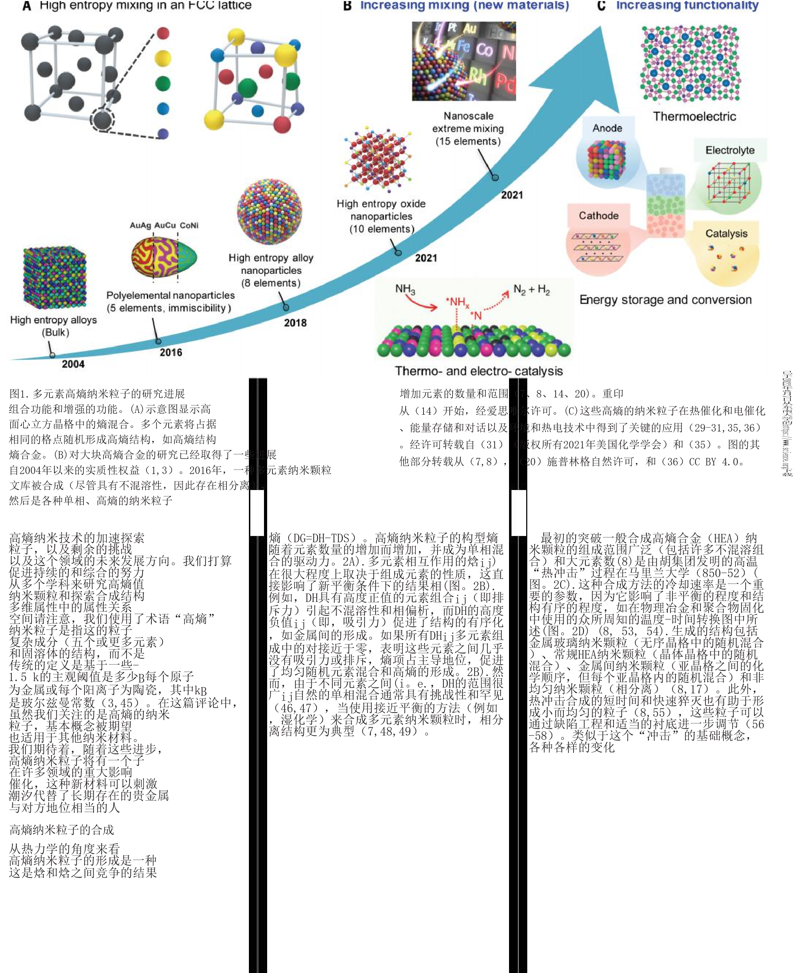

已于

年月日从东南大学的

2

0

2

2

4

7

h

t

t

p

s

:

/

/

w

w

w

.

s

c

i

e

n

c

e

.

o

r

g

下载和焓

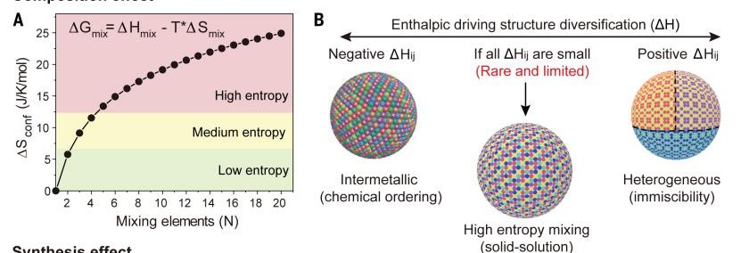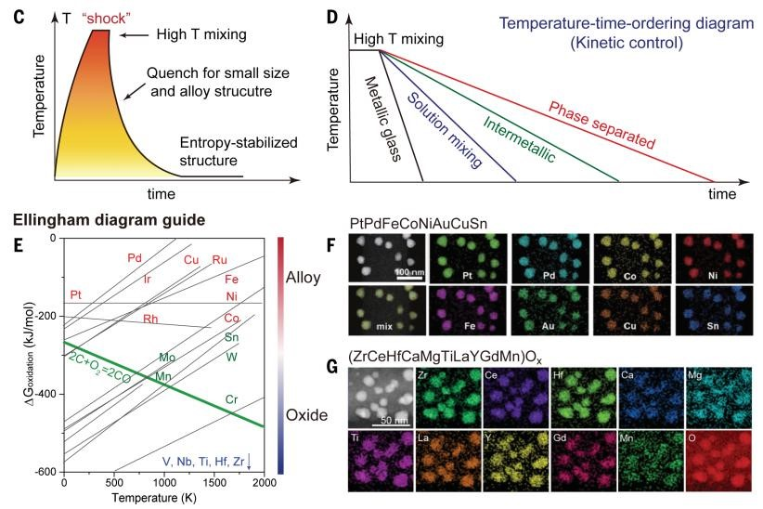

动力学控制合成可以调整形成不同程度结构和化学顺序的纳米颗粒。

(

E

)

埃林

厄姆图

[

转载自（

14

）

]

提供了合成合金（如

PtPdFeCoNiAuCuSn)

(8)

(

F

)

或氧

化物高熵纳米颗粒（如

ZeCeHfCaMgTiLaYGdMnO

的指南

x

)

（

20

）

(

G

)

根据

到每个元素的氧化电位。经《施普林格自然》杂志许可，转载自（

20

）篇。

埃林厄姆图可以用来表示

指导热化学合成的高

-

熵纳米粒子通过说明氧化

组成元素的电为

一个温度的函数

(

图。

).

E

2

尽管

最初被开发用于散装冶金，

我们发现埃林汉姆图也是

适用于纳米级、冲击型反应

,

(14

20).

一般来说，元素更接近顶部

埃林厄姆的关系图，比如贵金属

而铁、

Co

和铜的氧化作用较小

潜力

i

(

。

e.

，更容易减少

)

和

可以通过高强度形成合金纳米颗粒吗

温度合成，如

PtPdFeCoNiAuCuSn

的八元

HEA

纳米颗粒

(

图。

)

2

F

(8).

相比之下，靠近图

底部的元素，如

Zr

、

Ti

、

Hf

和

Nb

，具有较大

的氧化电位，可以形成高熵的氧化物纳米颗

粒，如（

ZrCeHfCaMgTiLaYGdMn

）

O

x

图

)

G

2

(20).

对于中间的元素，如

asMo

、

W

和

Mn(

如

图中绿色所示。在中等氧化电位下，人们探

索了不同的合成策略，可以在金属态和氧化

态之间切换元素，从而扩大可能

其他方法也开发了广泛的高熵纳米粒子，包

括气相火花放电（

13

）、快速辐射加热或退

火（

12

、

59

、

60

）、急性化学还原（

33

、

43

）、低温氢溢出（

61

）、溅射（

9

、

62-64

）

、瞬态电合成（

15

）、等离子体、激光和微

波加热（

65-67

），所有这些都具有强大的

动力学驱动过程。这些快速、冲击类型的合

成也足够快，可以使纳米催化剂的高效制造

成为（

10

、

12

、

13

、

68

、

69

）。

图

2.

高熵纳米颗粒的合成与结构。高熵混合的热力学分析同时考虑了熵

)

(

A

(

B

)

，主要由高熵纳米粒子的组成决定

(8)

。

(

C

)

热激波合成的高熵纳米粒子具

有高温脉冲的元素混合和快速的温度



淬火以保持高熵结构。

)

D

(

温度

-

时间转换图描述了高温的冷却速率，

已于



高熵合金或氧化物元素空间

(14

,

20

,

70).

除了高熵的氧化物

(8)

，其他高熵化合物

(

如

sul-

氟化合物和碳化物

)

也已被合成

具有广泛的大小、形状和阶段

(8

,

12

,

14

–

18

,

26

–

30

,

71).

高级表征

高熵的纳米颗粒应该显示出

a

单相结构，表现为均匀性

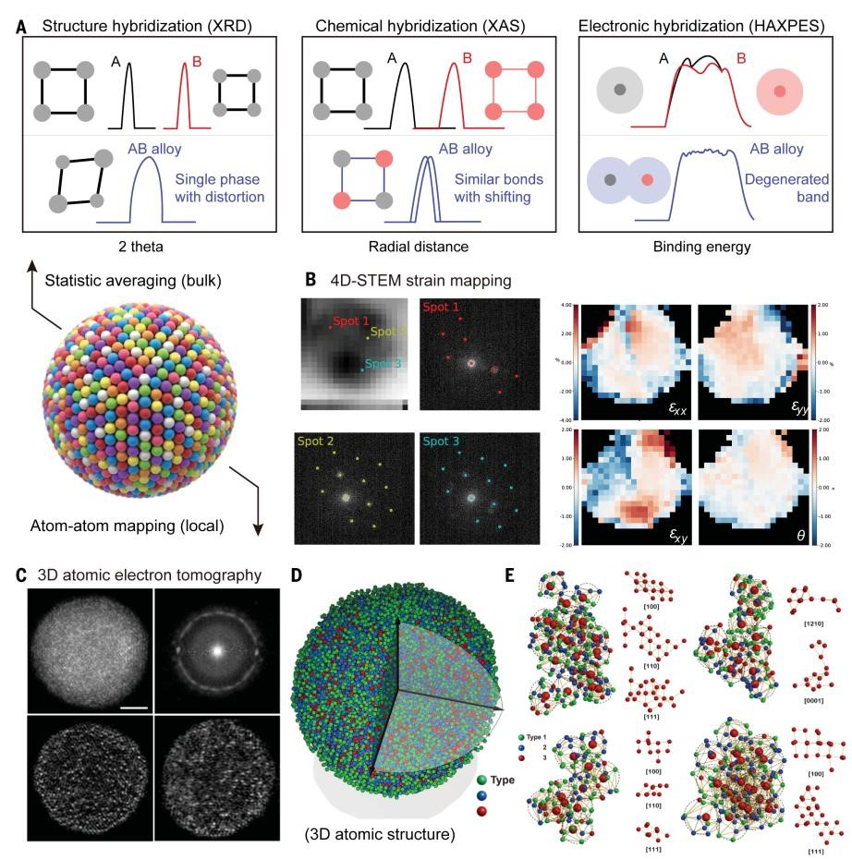

图

3

。高熵纳米粒子的高级表征。

(

A

)

原理图

的宏观和体积表征的结构，化学，和

通过

x

射线基研究的高熵纳米粒子中的电子杂化

技术，包括

XRD

，

XAS

，和

HAXPES

，特别是使用同步加速器

提供更高分辨率的

x

射线源。

)

B

(

D-STEM

4

和菌株定位

一种高熵的纳米粒子，其中局部衍射

e

(

。

g.,

斑点

1

到

3

）是

收集并与平均结构进行比较，推导出局部晶格

应变分布，包括拉伸（红色）和压力（蓝色）。转载自

（

14

）经爱思唯尔的许可。

C

)

(

用

AET

法测定了高熵金属玻璃纳米颗粒的三维

原子结构。图中显示的是一个具有代表性的实验图像（左上），平均二维功

率谱（右上），以及在

x-y

和

y-z

平面上的两个

2.4

a

厚的三维重建切片（下）

。比例尺，

2

纳米。

(

D

)

高熵金属玻璃纳米颗粒的三维原子模型。

)

E

(

基于

AET

结果，鉴定了在金属玻璃纳米颗粒中共存的四种类晶体中程顺序（

16

）。经

许可转载自

(8)

和（

36

）（

CC

BY

4.0

）。

以及组成元素的随机混合。然而，表征这种

多元素的随机混合及其协同作用是非常具有

挑战性的。传统的技术，如粉末

x

射线衍射

（

XRD

，入

=

1.5418

A

）、扫描和透射电子

显微镜（分别为

SEM

和

TEM

）和

x

射线光电子

能谱（

XPS

），可以帮助确定基本的相结构

、形貌、元素

分布和价态，但可能缺乏解耦多元素混合所

需的分辨率。基于同步加速器

x

射线的技术

，它使用更短的波长

e

(

。

g.,

入

=

0.2113

A)

，可以提供一个高分辨率，以更好地理解

高熵纳米粒子的原子排列、键合和配位，以

及电子特性

(

图。

).

A

3

例如，同步加速器

XRD

可以检测到整体的相位结构

年月日从东南大学的

2

0

2

2

4

7

h

t

t

p

s

:

/

/

w

w

w

.

s

c

i

e

n

c

e

.

o

r

g

下载

以及可能的不混溶相和im在高熵纳米颗粒中的纯度与

更高的准确性（49、72），确认是否实现了高熵混合。X射线吸收离子光谱学（XAS）是一种元素特异性的方法可以用来研究原子的技术和/或当地的协调环境

每个元素，这是至关重要的理解使多元素混合和可能的高熵中的短程或局部有序

纳米颗粒（14、73、74）。最后，硬x射线

光电子能谱学（HAXPES）可以揭示电子结构(例如，价带和d波段中心)在高熵纳米颗粒，这与

关键反应的吸附能及结合能中间体，帮助合理化cor响应的催化活性（75）。

虽然x射线技术可以提供统计数据皮层分析，基于电子显微镜的技术尼克斯是直接可视化的关键粒径和分布，相位，支柱结构、组成和化学环境-

ments.例如，原位透射电镜已经被证实用于研究由所合成的纳米颗粒高温冲击法，揭示了其形成过程及其分散性以及对缺陷碳基底的稳定性

(76).另一种先进的方法，可以满足更高的吞吐量和更高的分辨率所需要的是四维扫描传输系统-

sion电子显微镜（4D-STEM）(图。3B)

(14, 77).4D-STEM使用一个小探针（~1 nm）扫描高达~1×的大几何区域

1 mm2在区域内，从而使快速和高高熵的分辨率特征

用于局部晶格扭曲的纳米粒子结构的异质性和短期排序

(78).如图所示。3B，局部衍射pat在高熵纳米上可以得到图案粒子，以及内部相应的应变图纳米颗粒可以由com-生成减少了本地数据之间的差异和平均相结构（14、77），表明潜在的晶格畸变和应变。为了获得更高级的描述三维原子结构，原子电子结构

raphy（AET）已被证明是一种方法

选择(无花果。3C) (79–81).最近，AET 是否足够先进来解决3D问题高熵金属的原子结构含有八种元素的玻璃纳米颗粒：包括在高熵纳米颗粒中共存的面心立方、六tal的设计和组合的可调性。需要注意的是角形封闭、体心立方和简单立方结构。3E).，不同和异质的活性位点可以导致局部活性这些结果提供了直接的实验证据，支持了金（<50 nm）的统计变化，但总体可重复性能属玻璃高效团簇填充模型的一般框架（82）（88）。

，并证明了AET技术如何使研究人员能够在理论上，火山图可以解释为第一性原理计单原子水平上研究高熵纳米粒子的三维结构算研究中的线性尺度关系（LSR）的结果（8

。5,89）。LSR说，在复杂或多步反应中，反应中间体（如O*或OH*）的吸附能是线性连多功能催化活性接或线性尺度的（83）；换句话说，反应物以前，高熵材料，特别是高熵合金，主要用的强吸附可能会导致产物的强吸附难以解吸)，从而大大减慢了反应（(90i。）。e.，于结构工程的应用(3)。王等人。首次证明在纳米颗粒催化剂设计中，已经提出了许多了高熵合金纳米颗粒可以作为高效的热催化策略来规避LSR，包括引入共吸附物和系链催化剂（8,36）。在催化过程中，反应物或、促进剂、配体和在组成元素之间具有复杂中间体与催化剂表面的结合既不应太强也不协同作用的新合金（83,85）。与简单的催应太弱（Sabatier原理），以最大限度地提化剂相比，高熵纳米颗粒具有复杂的原子构高性能，从而显示出活性依赖于结合能的“型、不同的吸附位点和可调的结合能，可以火山图”（83,84）。如图所示。4A，单个创造新的机会（83）。例如，Wu等人。报道元素的结合能分布模式(e。g., Co、Mo、Fe了稀有的IrPdPtRhRu HEA纳米颗粒用于析氢、Ni和Cu)由于其相对固定的结构和吸附位反应(2H2O→O2+2H2)，发现该材料比单个金点，经常表现出尖锐的峰。然而，当多种元

素混合成高熵咯合金（如CoMoFeNiCu）时，属（Ir、Pd、Pt、Rh和Ru）表现出更优越的其吸附能可以通过电子杂化转化为一个加宽性能。4D) (75).更重要的是，IrPdPtRhRu 的、多峰的、几乎连续的光谱。最近，洛弗的周转频率远远超出了传统LSR理论的预期( 勒等人。报道了电催化酶高熵吡催化剂中的图中蓝色区域。4E)，表明HEA有能力规避

“电流波”模式，其中观察到多个拐点和电LSR的预测。

流平台，这强烈表明高熵纳米颗粒中有多个此外，高熵纳米颗粒的宽带吸附能景观在活性位点中心（40,42）。串联催化和复杂反应方面特别有前景，这通由于其独特的结合能分布，高熵的纳米颗常需要不同的活性位点和对多个反应中间体粒可以很容易地进行调整，以获得所需的表的吸附，才能获得整体的高活性和/或选择面性能，以获得最佳的催化性能（28,40,62性（27,71）。例如，在乙醇氧化反应中，

）。例如，在NH中3分解反应(2NH3→涉及复杂的熵PtPdRuRhOsIr12电子转移和一系列中间体，高（PGM-HEA）纳米颗粒不仅

N2+3H2)，根据理论分析，理论上提出非贵demonstratedamuchhigheractivitythanmon 已于金属Co-Mo合金可以优于Ru，因为优化的*Nometallic催化剂及其物理混合物，而且使 年吸附(火山图见图。4B)（85）；然而，Co和更高的12电子选择性完成氧化为CO2（图4F) 日月从 Mo之间的不混溶阻碍了这种设计。最近，合（43、62、71）。在另一个例子中，如22例 东南大金como基催化剂在(Cox钼1-x)70（FeNiCu）如20公司18尼加拉瓜21古巴19HEA纳米颗粒 的学

2

0

2

2

4

7

h

t

t

p

s

:

/

/

w

w

w

.

s

c

i

e

n

c

e

.

o

r

g

30用热冲击法合成的HEA纳米粒子（36）。在氮还原反应中具有较高的活性和选择性可以调节钼元素比来优化氮吸附能N)，相比(NRR： N2+ 3H2→ 2NH3) (38).理论分析发具有活性最高的单金属催化剂Ru的性能。现，HEA中的铁适用于氮2吸附和解离，而附

4C).类似的高性能的高熵纳米催化剂也在许近的Co-Cu和Ru-Ni组合有利于H2吸附和解离 下载多其他体系中被观察到（9、15、20、43、

62、73、75、86、87），证明了多能体的重，说明了多功能活性位点对整体高效NH的重要性要性3综合同样，高性能高熵纳米颗粒也被报道用于其他复合物

Co、Ni、Ru、Rh、Pd、Ag、Ir、Pt(图。3C) (16).

因为AET的图像对比度依赖于

原子序数，AET目前只有

敏感到足以对这八个元素进行分类分为三种类型：Co和Ni为1型（绿色）；

Ru、Rh、Pd和Ag为第2型（蓝色）；和Ir和 Pt为第3型（红色）（图。3、D和E）。图3D 显示了高-的三维原子结构熵金属玻璃纳米颗粒，其中类型1、2和3的原子是均匀的贡献。三维原子结构显示了四种不同的晶体状的中程顺序，

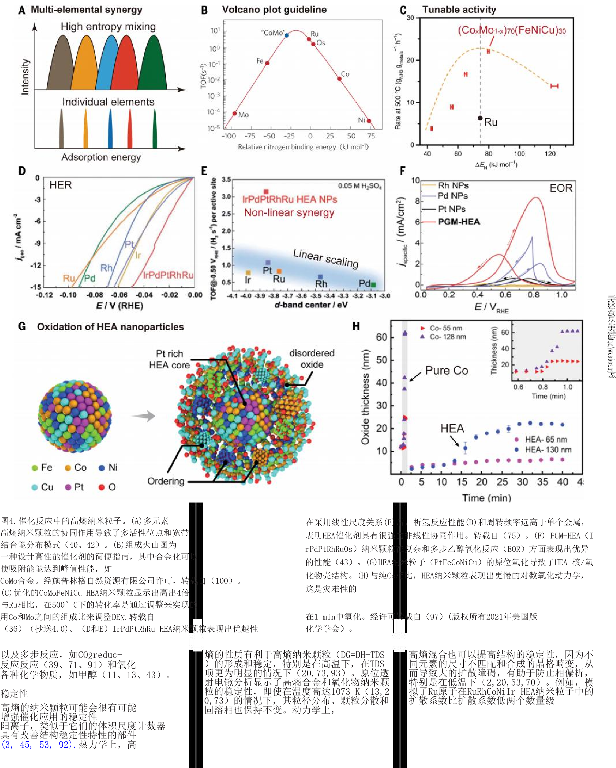

这表明在HEA纳米颗粒中具有更好的动力学稳定性（73）。影响催化剂稳定性的另一个重要因素是催化剂与载体之间的界面键合，以避免颗粒聚集。高温激波合成可以使高熵纳米颗粒与基质之间具有更好的界面稳定性（76,87,94）。实验结果表明，高熵催化剂在高温和电化学催化反应（11-13、15、20 、20、36-38、43、44、73、75）中的稳定性能说明了高熵催化剂的稳定性。然而，熵的稳定作用可能会变得有限，在恶劣的条件下很容易发生表面重建（95-97）。例如，沙赫巴兹安-亚萨尔等人。对铁进行了原位氧化0.28公司0.21尼加拉瓜0.20古巴0.08葡萄牙0.23HEA纳米颗粒和观察到非稀有元素的表面氧化，而HEA纳米颗粒保持稳定，富 pt组成(图。4G).定性分析表明，HEA纳米颗粒表现出对数氧化动力学，在400°C的氧化环境中暴露40分钟后，形成了稳定的HEA核和氧化壳结构。4H).相比之下，纯Co纳米颗粒经历了灾难性的氧化动力学，并在~值为1 分钟内被氧化。高熵催化剂的表面重构或转化在电化学反应中往往更为明显，与化学浸出和电化学氧化还原相比，熵稳定效果较差。然而，许多研究已经报道了高熵纳米颗粒在不同电化学条件下的稳定性能，特别是与较少元素的同类纳米颗粒相比（12、29、75

、86、87）。高通量筛选

尽管在一些情况下观察到优越的催化性能，但如何普遍开发高熵的靶向催化反应方案的纳米颗粒仍然不清楚。此外，由于高熵纳米颗粒具有复杂的微观结构和结合能分布模式，因此识别高熵纳米颗粒中的催化活性位点具有挑战性（40,42,98）。这些问题可以通过利用新出现的高通量（64、99、100）和数据驱动的材料发现方法（27、71、101-

103）来解决。

在计算上，已经发展了基于第一性原理的方法来预测高熵纳米颗粒的组成结构-性质关系（84,100,104）。此外，通过遵循高熵材料（46,73）的经验规则，或使用大量减少参数空间的相图（CALPHAD）方法，高通量计算可用于多元素组成的相预测（105），这两种方法都能够筛选出数百万种元素成分(图。5A).然而，这些计算大多是基于体材料的热力学平衡考虑，由于它们的体积小和在非平衡条件下合成，可能不容易转移到高熵纳米颗粒。

对于预测高熵纳米颗粒的功能性质（如催化），还有其他的挑战，如建立精确的原子填充模型和确定结合位点（11）。最近，罗斯梅斯尔等人。开发了一种结合监督学习的高通量计算方法来探索高熵纳米粒子中的随机原子构型，并预测它们在催化过程中的吸附能。5B) (27, 71, 101).作者还模拟了近连续结合的能量分布模式。5B)用于高熵催化剂。在此基础上，制备了高性能的氧还原多元素催化剂2通过实验实现了还原（27、 71、101、106）。其他基于机器学习（ML）的方法正在开发中，以有效地探索多元素表面上吸附质的构型，包括可变吸附质覆盖范围、多种吸附种类和表面重建对催化性能的影响（107）。

通过实验，研究人员已经证明了多元素催化剂的组合合成和高通量筛选（64,108-110 ）。Forexample, Ludwigetal.利用多个金属源的共溅射，在薄膜基底上组合合成了数百个高熵成分（每批~342），以及高通量表征，包括能量色散光谱（组成）、XRD（结构）和扫描液滴单元（电化学），以快速筛选这些2D薄膜样品，用于快速催化剂的发现（64,111-113）。高熵纳米粒子的直接高通量的合成和筛选也已经实现（9,72）。通过组合共溅射到离子液体（~ 40毫升，共64个

腔），路德维希等人。演示了固定在

Crmnfeconi上的微电极上的合成，这导致了 Cr的发现9Mn60例如9公司11尼加拉瓜11具有特殊的氧还原反应活性(9)。姚等人。报道

了具有不同元素组合

frombinaryuptooctonaryPtPdRhRuIrNiCoFe 的超细和均匀HEA纳米颗粒的高通量合成(图。5C) (72).在此过程中，不同的金属前驱体溶液被墨水打印出来，然后进行高温辐射冲击合成，以获得均匀的微观结构，尽管组成不同。扫描液滴细胞然后筛选发现了用于氧还原反应的高性能

PtPdFeCoNi HEA催化剂，其催化剂性能通过传统的旋转盘电极测量验证（72）。因此，组合合成和高通量筛选管道为加速高熵纳米颗粒的探索提供了一个新的范式。

ML加速和主动勘探

毫升是一个很好的工具，加速材料发现使广泛预测未测量的成分（毫升泛化过程），引导探索快速找到性能最优（主动学习毫升），和定量理解成分和过程结构属性关系（特性分析毫升）（27、63、71、101-103、114 、115）。作为一个例子，ML预测被用于指导的三元中熵PtFeCu催化剂的设计，说明闭环过程(i)模型构建和模拟数据生成，（ii ）毫升和拟合的模拟数据，（iii）广泛的探索和筛选ML在更大的组成空间，和（iv）实验验证和反馈以前的模拟和ML模型(图。

5D) (116).类似的过程也被证明是多元素催化剂Ag-Ir-Pd-Pt-Ru空间通过结合计算预测与ML和使用薄膜的高通量合成和筛选数据反馈和模型精炼，从而形成一个闭环优化协议来提高预测能力对高性能催化剂（63）。尽管有了这些进展，目前的努力最多可以覆盖高熵纳米颗粒可用成分的1%（113）。因此，引导优化和仔细抽样对于识别重要的数据点以节省勘探工作至关重要。这可以通过使用主动学习方法（如贝叶斯优化和强化学习）来实现（103,117-119）。例如，罗斯米斯尔等人。利用利用高斯过程替代函数模型进行贝叶斯优化，基于计算数据发现多元素催化剂（120）。通过基于贝叶斯优化的~150迭代，发现了许多重要的目标属性的局部优化，说明了主动学习在探索广阔的多维空间方面的巨大前景。这些方法还可以与 HEA表面的图网络描述符和神经网络相结合，以加速表面和吸附特性的替代计算模型的发展（107）。主动学习还可以实现多目标优化，这在高熵纳米颗粒的开发中尚未实现

，但这是非常理想的

已于

年月日从东南大学的

2

0

2

2

4

7

h

t

t

p

s

:

/

/

w

w

w

.

s

c

i

e

n

c

e

.

o

r

g

下载

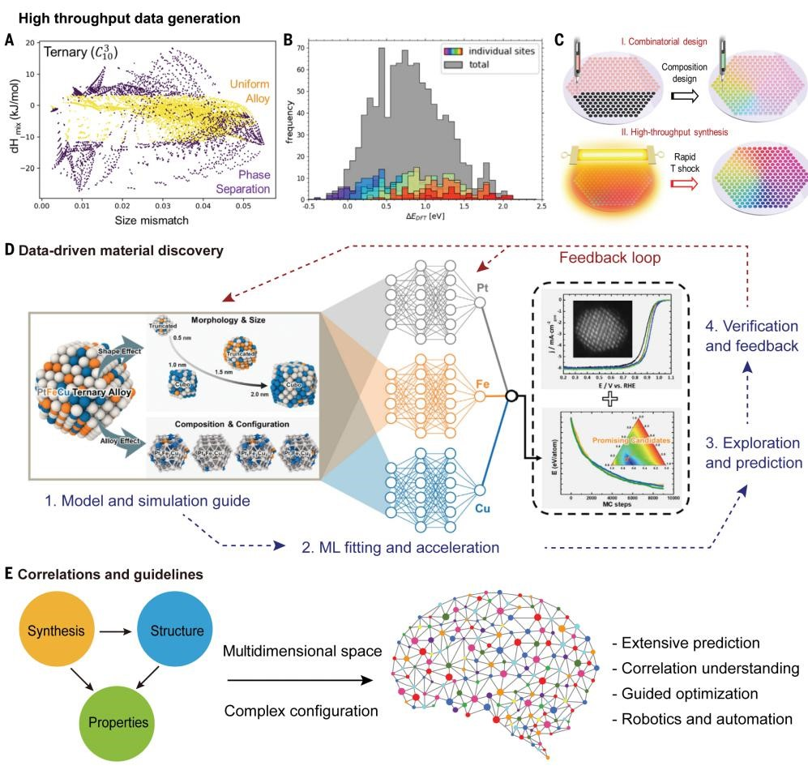

图

5

。数据驱动的高熵纳米颗粒的发现。（

A

和

B

）高通量

基于尺寸错配和焓的结构预测计算

（

73

）

(

A

)

和吸附位点和结合能分布模式来预测催化性质

).

(

B

经爱思唯尔许可

，转载自（

27

）。

C

)

(

高熵纳米粒子的组合和高通量合成高熵纳米粒子的例子（

72

）。

(

)

D

数据

驱动的发现

PtFeCu

的方法

目标是实现具有

sim

效应（即不同结构）的优越催化剂，以关联催化剂

(

图。

5

E

).

这样训练的模型

表面上具有较高的活性、选择性和稳定性。

理解合成、结构和性质

人际关系总是一个挑战

像高熵一样复杂的材料系统

纳米粒一些最初的努力已经使用了

从理论模型和神经网络到

decouplethemultielementalsynergyintoligand

效果（即，不同的元素）和协调作用



催化剂包括

(

i

)

建模和模拟，（

ii

）

ML

拟合和加速，（

iii

）成分探索和预测

，以及（

iv

）实验验证和反馈。经爱思唯尔许可，转载自（

116

）。

(

)

E

传统

材料研究中的合成

-

结构

-

性质关系可以被数据驱动的方法所取代，该方法采

用

ml

训练的模型来进行预测、理解和优化，甚至可以实现自动发现。

结构特征及其催化性能（

101

）。因此，经

过数据训练的数学模型可以逐渐学习和促进

性能预测、引导优化和对高熵纳米颗粒的基

本理解，而不是传统的合成

-

结构

-

性质关系

高斯过程模型或神经网络的形式

)

可能成为

研究高熵纳米粒子等复杂材料的一种新的规

范。

结论与展望

高熵纳米粒子的研究取得了很大的进展，但

为了进一步推进它们

已

于

2

0

2

2

年

4

月

7

日

从

东

南

大

学

的

h

t

t

p

s

:

/

/

w

w

w

.

s

c

i

e

n

c

e

.

o

r

g

下

载

在许多领域都需要继续努力，如合成方法、目前，组合合成和高通量筛选大多局限于薄Adv。母亲32, e2002853 (2020).doi: 10.1002/ 先进的表征、基本理解、应用和数据驱动的膜样品和简单的电化学反应。此外，高通量adma.202002853; pmid: 33020998

发现，如下所述。计算往往以精度为代价或计算效率为代价，11. H.Li等人，高熵合金纳米催化剂驱动氧化还原电催化的

可调合成是目前高熵纳米粒子最受探索的导致筛选结果和实际性能趋势之间的一些差快速位置间电子转移。Nat。通勤。11, 5437 方面，现在需要精度。考虑到高熵纳米颗粒异。因此，这些数据驱动的方法可能需要在(2020).doi: 10.1038/s41467-020-19277-9; 的元素差异和成分复杂性所造成的不混溶性下的研究阶段进行最重要的努力。

，合成必须继续依靠温度、力、压力、能量许多已发表的研究结果显示，不同的成分12. S.Gaopmid:等人，通过快速移动的床热解法在载体上合成高熵33116124

场等方面的非平衡方法，以实现均匀混合和具有有趣的特性，但需要更系统和标准化的小粒径。此外，我们还需要学习如何在大小报告来充分利用这些“昂贵的”数据（102合金纳米颗粒。Nat。通勤。11, 2016 (2020).doi: 、相、形状、面和表面装饰方面通过精细的）。因此，应该为可共享的数据存储库建立10.1038/s41467-020-15934-1; 结构或形态控制来平衡非平衡合成，这将需报告标准，以便更好地收集和分析知识。一pmid: 32332743

要相当大的努力和从现有的湿化学中获得的些这样的努力已经在进行中，例如建立材料13. J.Feng等人，《被限制在纳米颗粒中的非常规合金：知识。数据库，用于存档各种材料的三维原子坐标新物质的基石》。问题3,1646-1663（2020年）。目前高熵纳米颗粒研究的一个重要方面是和化学种类，包括由AET确定的多元素和高doi: 10.1016/j.matt.2020.07.027

对高熵纳米颗粒的表面、缺陷和元素分布有熵纳米粒子（121）。通过实验确定的高熵14. Y.姚等人。，在纳米级过渡金属合金中的极端混合。第基本的了解，这将对催化性能产生深远的影纳米粒子的三维原子模型可以与计算方法和

响。我们还没有建立关于表面或界面元素偏ML方法相结合，以在基本水平上理解它们的4、2340-2353号（2021年）。doi: 10.1016/ 析、重建和电子结构的基本知识，特别是它结构-性质关系。我们期望，随着高熵纳米15. j.matt.2021.04.014 们在催化操作条件下的动态演化。将最先进颗粒的合成-结构-性质关系知识的扩大，结M.W.Glasscott等人，高熵金属玻璃纳米颗粒的电合成的原位电子显微镜，如原位液体和环境显微合ml引导优化和筛选的集成材料发现工作流，为设计，多功能电催化。Nat。通勤。10, 2650 镜，集成到先进的原子分辨率化学分析和原程将很快成为可能，以加快这一前景广阔的(2019).

子结构成像中，将为对催化应用的高熵纳米领域的进展，特别是多目标向同时高活性、16. doi: 10.1038/s41467-019-10303-z; pmid: 31201304

材料的活性位点和反应途径的基本理解提供选择性、稳定性和低成本的优化。Y.Yang等人，确定了非晶固体的三维原子结构。自然592 有价值的见解。此外，我们设想将原子分辨、60-64（2021年）。doi: 10.1038/s41586-021-03354率的原位环境显微镜与ml辅助的数据采集和参考和注释17. 0; pmid: 33790443 分析相结合，使我们能够捕获催化反应过程

中高熵纳米材料的关键动态变化。将获得高1.J.W.Yeh等人，具有多种主要元素的纳米结构高熵合金：M.Cui等人，通过无序到有序过渡合成的多主元素金属间熵纳米粒子的表面原子结构、晶格应变、化新的合金设计概念和结果。Adv。雕刻母亲6, 299–纳米粒子。科学。Adv。8, eabm4322 (2022).doi: 学扩散和电子结构等信息，为理论计算和理303 (2004).18. 10.1126/sciadv.abm4322; pmid: 35089780 解反应途径提供可靠的输入。doi: 10.1002/adem.200300567cl。.-Yang等人，燃料电池用铂金属间纳米颗粒催化高熵纳米颗粒在高性能催化方面具有很大2.C.M.Rost等人，熵稳定的氧化物。Nat。通勤。6, 8485剂的硫锚定合成。科学374,459-464（2021）。doi:

的前景，对于需要不同活性位点组合的多步(2015).doi: 10.1038/ncomms9485; pmid: 2641562310.1126/science.abj9980; pmid: 34672731

和串联反应尤其有利。然而，如何正确地设3.E.P.乔治，D。RaabeR。O.里奇合金，高熵合金。Nat。19. T.王，H。陈，Z。杨，J。梁，S。高熵钙钛矿氟化物 已于计高熵纳米颗粒以最好地适应这些反应方案发动机的旋转母亲4, 515–534 (2019).doi:：氧演化催化的新平台。J.是化学社会142, 4550– 年月的问题。此外，目前还不清楚如何识别活性日部位和理解性能来源。虽然基于传统路线的10.1038/ s41578-019-0121-44554 (2020).doi: 10.1021/jacs.9b12377; pmid: 东从南催化剂发现是可能的，但高熵纳米颗粒的研4.B.Niu等人，纳米晶高熵合金的溶胶自燃烧合成。科学。棱20. 32105461 学大的

2

0

2

2

4

7

h

t

t

p

s

:

/

/

w

w

w

.

s

c

i

e

n

c

e

.

o

r

g

究将大大受益于高通量方法和数据挖掘的进纹平布7, 3421 (2017).doi: 10.1038/s41598-017-03644T.李等人。，氧化二重链纳米颗粒作为甲烷燃烧的高

步。-6; pmid: 28611380度稳定的催化剂。Nat。卡塔尔。4, 62–70

5.M.P.辛格，C。高熵合金纳米颗粒的合成和电子显微镜观察21. (2021).doi: 10.1038/s41929-020-00554-1

。母亲拉脱维亚的160, 419–422 (2015).doi:C.R.麦考密克，R。E.Schaak，同时对高熵金属硫化物 下

载

10.1016/j.matlet.2015.08.032纳米颗粒的复合交换途径。J.是化学社会143, 1017–

6.C.-F.蔡英文，p.w。吴，P。林，c.g。朝，k.y。是的，多1023 (2021).doi: 10.1021/jacs.0c11384; pmid: 元素纳米粒子的溅射沉积作为甲醇氧化的电催化剂。Jpn22. 33405919

。J.应用程序。物理学。47, 5755–5761M.崔等人。，高熵金属硫化物纳米颗粒有望实现高

(2008).doi: 10.1143/JJAP.47.5755性能的析氧反应。Adv。能源制造商。2002887, 1

7.电脑。.-Chen等人，聚元素纳米颗粒文库。科学23. –8 (2020).

352,1565-1569（2016）。doi:Z.Du等人，过渡金属碳化物的高熵原子层（MXenes）。

10.1126/science.aaf8402; pmid: 27339985Adv。母亲33, e2101473 (2021).

24.

1. Y.Yao等人，高熵合金纳米颗粒的碳热冲击合成。科学doi: 10.1002/adma.202101473; pmid: 34365658

359,1489-1494（2018）。S.K.Nemani等人，高熵二维碳化物MXenes：

doi: 10.1126/science.aan5412; pmid: 29599236TiVNbMoC3和TiVCrMoC3.ACSNano15,12815-12825（20 25.

1. T.Loffler等人，一种多重贵金属无氧还原催化剂的发现21年）。doi: 10.1021/acsnano.1c02775; pmid:

。Adv。能源制造商。8, 180226934128649 Q.Dong等人，高熵氧化物微粒的快速合成

(2018).doi: 10.1002/aenm.201802269。小2104761，e2104761（2022）。

26.

1. X.王等人。，连续合成空心高熵纳米颗粒用于能量和催化doi: 10.1002/smll.202104761; pmid: 35049145

应用。T.Ying等人，由混合金属二卤化物、卤化物和三硫化物

磷形成的高熵范德瓦尔斯材料。J.是化学社会143, 7042

27. –7049 (2021).doi: 10.1021/jacs.1c01580; pmid:

33926192

T.A.A.巴切勒等人，将高熵合金作为电催化的发现平台

28.

。焦耳3834-845（2019）。doi:

10.1016/j.joule.2018.12.015

T.Loffler等人，转向使用复杂固体溶液纳米颗粒的电催

29. 化的范式转变。自动控制系统

能源有限公司。4, 1206–1214 (2019).doi:

10.1021/ acsenergylettb00531.9

A.R.Amiri高熵材料的研究进展。J.母亲化学Mater。能量

30. 维持。9, 782–823 (2021).doi: 10.1039/ D0TA09578H

Y.太阳，S。戴，高熵催化材料：一个新的前沿。科学

。Adv。7, eabg1600 (2021).doi:

31.

10.1126/sciadv.abg1600; pmid: 33980494

Y.Chen等人，可充电电池中高熵材料的机会。ACS Mater

* + 1. 。拉脱维亚的3, 160–170 (2021).doi:

10.1021/acsmaterialslett.0c00484

Y.Ma等人，《高熵能量材料：挑战和新机遇》。能源环

* + 1. 境。科学。14, 2883–2905

(2021).doi: 10.1039/D1EE00505G

K.Kusada, D.吴，H。北川，铂基金属基固溶合金纳米颗粒的新方面：二元合金到高熵合金。化学反应26、5105-

* + 1. 5130（2020年）。doi: 10.1002/chem.201903928;

pmid: 31863514

重量。.-Koo, J.E.米尔斯通，P。S.韦斯，我。d。金聚元素纳米粒子的设计和科学。ACS纳米14，

第9页

|  |  |  |
| --- | --- | --- |
| 019-0518-7; pmid: 31406363  58.Y.Zhou等人，调整了金属对超细纳米颗粒的高温润湿行为 | -1317-x; pmid: 31243385 | (2012).doi: 10.1016/j.commatsci.2012.02.002  105.  O.N.Senkov, J.D.米勒，D。B.奇迹，C。多主元素合金  第10页 |

6407–6413 (2020).doi:地平线6, 231–237 (2021).doi:82. D.B.奇迹，一个金属玻璃的结构模型。Nat。母亲3,

10.1021/acsnano.0c03993; pmid: 3246948910.1039/D0NH00656D; pmid: 33480921697–702 (2004).doi: 10.1038/nmat1219; pmid:

* + 1. B.江等人。，高熵稳定的硫族化合物，具有较高的热电60. Y.Yang等人，高熵合金纳米颗粒的气溶胶合成。朗缪尔15378050 性能。科学371、830-83436,1985-1992（2020）。doi: 10.1021/83. J.佩雷斯-拉米雷斯，N。洛佩兹，打破线性尺度关系的策

(2021).doi: 10.1126/science.abe1292; pmid:acs.langmuir.9b03392; pmid: 32045255略。Nat。卡塔尔。2, 971–976 (2019).doi: 10.1038/

3360285361. K.Mori等人，氢气溢出驱动的合成s41929-019-0376-6

* + 1. P.Xie等人，利用高熵合金催化剂高效分解氨。Nat。通勤高熵合金纳米颗粒可作为CO的稳定催化剂2加氢Nat。通84. J.Greeley等人，铂合金和早期过渡金属作为氧还原电催

。10, 4011 (2019).doi: 10.1038/s41467-019-11848-9;勤。12, 3884 (2021).doi: 10.1038/ s41467-021-24228化剂。Nat。化学1, 552–556 (2009).doi:

pmid: 3148881410.1038/nchem.367; pmid: 21378936 62. -z; pmid: 3416286585.

37.H.J.邱等人，纳米多孔高熵合金的高稳定和高效的催化剂T.Loffler等人，通过关联构型、吸附能分布模式和A.Vojvodic, J.K.Nørskov，多相催化剂的新设计范式

。J.母亲化学Mater。能量维持。7, 6499–6506活性曲线来设计复杂的固相-溶液电催化剂。。Natl。科学。发动机的旋转2, 140–143

(2019).doi: 10.1039/C9TA00505F角度。化学Int。艾德。59, 5844–5850 (2020).doi:86. (2015).doi: 10.1093/nsr/nwv023

38.D.张等人。，多位点电催化剂通过高熵合金促进ph通用氮10.1002/ anie.201914666; pmid: 31867829世界银行。.-Jung等人，聚元素纳米颗粒作为锂氧的催化还原。Adv。功能。母亲31, 2006939 (2021).doi:63. T.A.A.巴切尔等人，通过计算预测和高通量实验发现复杂剂2电池ACSNano15,4235-4244（2021年）。

10.1002/adfm.202006939固相溶液电催化剂。角度。化学Int。艾德。60, 6932–87. doi: 10.1021/acsnano.0c06528; pmid: 33691412 39.C.Yang等人，克服了对双金属催化剂库的不混溶性。科学6937 (2021).doi: 10.1002/anie.202014374; pmid:T.Li等人，碳负载高熵氧化物纳米颗粒作为氧还原反应的

。Adv。6, eaaz6844 (2020).doi: 10.1126/33372334稳定电催化剂。Adv。功能。母亲31, 2010561 (2021).

sciadv.aaz6844; pmid: 3249464764.doi: 10.1002/adfm.202010561

A.路德维希，发现新的材料使用组合合成和高通量表征

88.

1. T.拉弗勒，A。路德维希，J。罗斯梅斯尔。舒曼，是什的薄膜材料库结合计算方法。npj Comput.母亲5, 70E.B.Tetteh等人，利用扫描电化学细胞显微镜对高熵合么使高熵合金成为特殊的电催化剂？角度。化学Int(2019).doi: 10.1038/s41524-019-0205-0金电催化剂中活性部位异质性的放大可视化。电化学。

。艾德。60, 26894–26903 (2021).doi:F.Waag等人，动力学控制激光合成胶体高熵合金纳米粒科学。Adv。•••, 2100105 (2021).doi:

65.

10.1002/anie.202109212; pmid: 34436810子。RSC进展9,18547-18558年（2019年）。doi:89. 10.1002/elsa.202100105

1. Y.王，X。郑，D。王健，电催化剂的设计概念。10.1039/C9RA03254AJ.《理论多相催化：尺度关系与计算催化剂设计》。安努纳米Res。15, 1730–1752 (2021).doi:66. H.Qiao等人，微波加热可扩展合成高熵合金纳米颗。发动机的旋转化学生物酚。雕刻7, 605–635

10.1007/s12274-021-3794-0粒。ACSNano15,14928-14937（2021年）。doi:(2016).doi: 10.1146/annurevchembioeng-080615-

1. T.Loffler等人，使用伏安活性曲线的拐点作为活性描述10.1021/acsnano.1c05113; pmid: 3442397290. 034413; pmid: 27088666

符，比较了复杂固相溶液电催化剂的活性。ACS卡塔尔A.库尔卡尼，S。西阿罗斯塔米。帕特尔，J。

Y.姚，问。董，L。胡，通过一毫秒长的对合金纳米

。11, 1014–1023 (2021).doi:67.K.Nørskov，了解氧还原反应中的催化活性趋势。化

颗粒的“冲击”合成来克服不混溶性。问题1、1451-

10.1021/acscatal.0c03313学发动机的旋转118, 2302–2312 (2018).doi: 已

1453（2019）。doi: 10.1016/ j.matt.2019.11.006

1. D.Wu等人，铂族金属高熵合金纳米颗粒。J.是化学社会91. 10.1021/acs.chemrev.7b00488; pmid: 29405702 于

X.Wang等人，连续2000 K液滴-粒子合成。母亲今天是年 142, 13833–13838 (2020).doi:J.Cavin等人，二维高熵过渡金属二卤族化合物用于二氧 月日

2

0

2

2

4

7

h

t

t

p

s

:

/

/

w

w

w

.

s

c

i

e

n

c

e

.

o

r

g

68. 35,106-114（2020）。doi: 10.1016/从

10.1021/jacs.0c04807; pmid: 32786816化碳电催化。Adv。母亲33, e2100347 (2021).doi: 东南 j.mattod.2019.11.004大

1. M.Wu等人，分层聚元素纳米颗粒作为氧演化和还原反应10.1002/adma; pmid: 34173281.202100347 学的

M.Jiao等，纺织和纸基质上纳米颗粒的直通合成。92.

的双功能催化剂。Adv。能源制造商。10, 200111969. 纳米尺度11、6174-6181Z.Lei等人，利用熵工程开发先进材料。Scr。母亲165,

(2020).(2019).doi: 10.1039/C8NR10137J; pmid: 30874268164–169 (2019).doi: 10.1016/ doi: 10.1002/aenm.202001119H.Xu等人，通过高熵氟石氧化物载体的熵稳定单原子Pd93. j.scriptamat.2019.02.015

45.D.B.奇迹，哦。N.本文，对高熵合金及其相关概念的批判70. 催化剂。Nat。通勤。11, 3908S.Nie等人，熵驱动化学揭示了高度稳定的德纳里 下载性综述。Acta玛特。122, 448–511 (2017).doi:(2020).doi: 10.1038/s41467-020-17738-9; pmid:mgal2o4型催化剂。化学催化。1, 648–662

10.1016/j.actamat.2016.08.0813276453994. (2021).doi: 10.1016/j.checat.2021.04.001

46.M.C.Troparevsky, J.R.莫里斯，P。R.C.肯特，A。71. J.K.彼得森，T。A.A.巴切勒，A。巴格尔，J。高熵合T.李等人。，多元素合金纳米颗粒与面向稳定催化剂的

R.Lupini,金作为一氧化碳的催化剂2和CO还原反应。ACS卡塔尔。碳载体之间的界面工程。Adv。母亲34, e2106436

G.M.库存，预测单相高熵合金形成的标准。物理学。发10, 2169–2176 (2020).(2022).doi: 10.1002/ adma.202106436; pmid: 动机的旋转X 5, 011041 (2015).doi:doi: 10.1021/acscatal.9b0434395. 34875115

72.

10.1103/PhysRevX.5.011041Y.姚等人。，高通量，组合合成多金属纳米团簇。过程

Y.J.李，A。萨万。KostkaH。S.斯坦。路德维希，加速

1. R.郭等人，焓诱导的相分配向分层的，纳米结构的高熵合Natl。阿卡德。科学。U.S.A.117, 6316–6322

原子尺度探索相演化的组成复杂材料。母亲地平线5,

金。纳米Res。(2020).doi: 10.1073/pnas;.190372111786–92

96.

(2021).doi: 10.1007/s12274-021-3912-z73. pmid: 32156723(2018).doi: 10.1039/C7MH00486A

1. P.-C.Chen等人，多元素纳米颗粒的界面和异质结构设计Y.Yao等人，计算辅助，熵驱动合成高效和耐用的多元素

Y.J.李，A。科斯特卡。萨万。路德维希，纳米晶

。科学363,959-964（2019）。doi:合金催化剂。科学。Adv。6, eaaz0510 (2020).doi:

CrMnFeCoNi薄膜快速氧化动力学的原子尺度研究。J.

10.1126/science.aav4302; pmid: 3081995910.1126/sciadv.aaz0510; pmid: 3220172897. 合金成分。766, 1080–1085

49.S.G.Kwon等人。，多组分金属纳米结构的非均匀成核和形74. D.Morris等人，5和15元素高熵合金纳米颗粒的成(2018).doi: 10.1016/j.jallcom.2018.07.048

状转变。Nat。母亲14, 215–223 (2015).doi:分相关的结构和性质。细胞代表。物理学。科学。B.Song等人，高熵合金纳米颗粒的原位氧化研究。

10.1038/nmat4115; pmid: 253623542, 100641 (2021).doi:98. ACSNano14,15131-15143（2020年）。

1. Y.Chen等人，还原氧化石墨烯薄膜中活性纳米颗粒的超快10.1016/j.xcrp.2021.100641doi: 10.1021/acsnano.0c05250; pmid: 33079522

75.

速自组装和稳定。Nat。通勤。7, 12332 (2016).doi:D.Wu等人，关于铂基金属基高熵合金纳米颗粒的电子结P.马琼达尔，J。过渡金属上的广义尺度关系：吸附质-

10.1038/ncomms12332; pmid: 27515900构和析氢反应活性。化学科学。11, 12731–12736共吸附质相互作用的影响。物理学。发动机的旋转母亲2,

99.

1. L.胡，Y。陈，Y。姚，《热冲击合成纳米颗粒及其系统(2020).doi: 10.1039/D0SC02351E; pmid: 34094468045801 (2018). 及方法》，美国专利申请20180369771（2018）。76. Z.Huang等人，直接观察碳载体上金属纳米颗粒的形成doi: 10.1103/PhysRevMaterials.2.045801
2. Y.姚，L。胡涛，“多元素纳米颗粒的热冲击合成”，和稳定性。Nat。通勤。11, 6373 (2020).doi:100.A.Jain，Y。Shin，K。A.佩尔松，利用密度泛函理论对美国专利申请11193191B2（2021）。10.1038/s41467-02020084-5; pmid: 33311508能量材料的计算预测。Nat。发动机的旋转母亲1, 15004

53.S.A.Kube，J。高熵合金中的亚稳态。Scr。母亲186, 392Q.Ding等人，通过高熵合金的组成来调整元素的分布(2016).doi: 10.1038/natrevmats.2015.4

–400 (2020).doi: 10.1016/77. 、结构和性能。自然574、223-227（2019）。doi:J.K.Nørskov, T.Bligaard, J.罗斯梅斯尔，C。H.面向 j.scriptamat5.2020.0.04910.1038/s41586-019-1617-1; pmid: 31597974101.固体催化剂的计算设计。Nat。化学1, 37–46

54.M.T.Aronhime, J.K.热固性聚合物体系的时间-温度转B.H.Savitzky等人，py4DSTEM：4D-STEM数据分析的开源(2009).doi: 10.1038/nchem; pmid: 21378799.121

换（Ttt）固化图。Adv。多形性科学。78, 83–113软件。微sc。微肛门。25 (S2), 124–125Z.陆，Z。W.陈，C。V.辛格，神经网络辅助开发高熵合金

(1986).doi: 10.1007/BFb003535878. (2019).doi: 10.1017/S1431927619001351催化剂：解耦配体和配位效应。事项3、1318-1333（2020

1. F.Chen等人，高温原子混合向良好分散的双金属电催化剂J.苗，P。Ercius, S.J.L.电子原子断层扫描：无102.年）。doi: 10.1016/j.matt.2020.07.029

。Adv。能源制造商。8, 1800466 (2018).doi:晶体的三维结构。科学353，aaf2157（2016）。M.AykolP。赫林。阿纳波尔斯基，机器学习为持续创新

79.

10.1002/aenm.201800466doi: 10.1126/science.aaf2157; pmid:的电池技术。Nat。发动机的旋转母亲5, 725–727

103.

1. Y.Yao等人，超快，通过缺陷工程可控合成亚纳米金属团27708010(2020).doi: 10.1038/s41578-020-0216-y 簇。ACS应用程序。母亲接口11,29773-29779（2019年Y.Yang等人，在单原子水平上分解化学顺序/无序和材P.M.Attia等人，基于机器学习的电池快速充电协议的）。doi: 10.1021/ acsamib07198; pmid:80. 料性质。自然542、75-79（2017）。doi:闭环优化。自然578、397-402（2020年）。doi:

31356053.910.1038/nature21042; pmid: 28150758 J.Zhou等人104.10.1038/s41586-020-1994-5; pmid: 32076218

1. Y.Yao等人认为，高温冲击波稳定了单个原子。Nat。纳米，利用原子电子断层扫描观察四维晶体成核。S.科塔罗洛等人。ORG：一个来自高通量从头计算的分

技术。14, 851–857 (2019).doi: 10.1038/ s41565-81. 自然570、500-503（2019）。doi: 10.1038/s41586-019布式材料属性存储库。压缩。母亲科学。58, 227–235

|  |  |
| --- | --- |
| 。角度。化学Int。艾德。57, 2625–2629 (2018).doi:  10.1002/anie.201712202; pmid: 29346707  59.Y.Chen等人，从核@壳纳米颗粒合成单分散高熵合金纳米催化剂。纳米级 | 的加速探索 |

第10页

固溶相。Nat。通勤。6, 6529 (2015).doi:

10.1038/ncomms7529; pmid: 25739749

1. S.等人，高熵合金作为CO的催化剂2和CO还原反应：实验实现。

ACS卡塔尔。10, 3658–3663 (2020).doi: 10.1021/ acscatal.9b04302

1. S.德什潘德，T。Maxson, J.格里利，图论方法确定多齿和高覆盖吸附的构型多相催化。npj Comput.母亲6, 1–6

(2020).

108.E.J.Kluender等人，通过大量纳米材料的校准发现催化剂

。过程Natl。阿卡德。科学。U.S.A.116, 40–45

(2019).doi: 10.1073/pnas.181535811630559201

1. X.Liu等人，喷墨打印辅助合成多组分介孔金属氧化物，用于超快催化剂探索。纳诺莱特。12, 5733–

5739 (2012).doi: 10.1021/nl302992q; pmid:

23051615

1. J.Li等人，在碱性介质中氧还原反应中pd基季系电催化剂的组合筛选。J.母亲化学Mater。能量维持。5, 67–

72

(2017).doi: 10.1039/C6TA08088J

1. L.Banko等人，利用数据引导的组合合成策略和计算模型，阐明了高熵合金电催化剂的组成-活性-稳定性趋势。

Adv。能源制造商。12, 2103312 (2022).doi: 10.1002/ aenm.202103312

112.O.A.Krysiak等人，在非常规元素组合中寻找新型复杂固态溶液电催化剂。纳米Res。(2021).doi:

10.1007/s12274-021-3637-z

1. L.Banko。A.Krysiak，B。小，T。拉弗勒，A。萨万，

J.K.皮德森，J。罗斯梅斯尔。舒曼。路德维格利用沉积源排列法的高熵合金电催化剂的组合材料发现

策略。arXiv:2106.08776 [ cond-mat.mtrl-sci ] (2021).

1. Z.Zhou等人，机器学习指导了对高熵合金的相位设计的评价和探索。npj Comput.母亲5,128

(2019).doi: 10.1038/s41524-019-0265-1

115.H.S.斯坦。盖瓦拉，P。F.Newhouse, E.Soedarmadji,

J.M.格雷戈尔，材料的光学特性的机器学习-预测光谱从图像和图像从光谱。化学科学。10, 47–55 (2018).doi:

10.1039/ C8SC03077D; pmid: 30746072

1. H.Chun等人，第一原理-数据集成的机器学习方法，用于高通量搜索三元电催化剂对氧还原反应。化学催化

。1, 855–869 (2021).doi: 10.1016/ j.checat.2021.06.001

1. T.Lookman, P.V.巴拉坎德兰，D。雪，R。袁，材料科学中的积极主动学习，强调利用不确定性进行目标设计。 npj Comput.母亲5, 21 (2019).doi: 10.1038/s41524-

019-0153-8

1. R.袁等人。，在BaTiO中加速发现大型电应变3基于使用主动学习的压电技术。Adv。母亲30, 1702884 (2018).doi:

10.1002/adma.201702884; pmid: 29315814

1. D.Xue等人，通过自适应设计加速寻找具有目标特性的材料。Nat。通勤。7, 11241 (2016).doi:

10.1038/ncomms11241; pmid: 27079901

120.J.K.Pedersen等人，电催化氧还原的高熵合金成分的贝叶斯优化。角度。化学Int。艾德。60, 24144–24152

(2021).doi: 10.1002/ anie.202108116; pmid: 121.J.Miao等人，“材料数据库：一个关于三维原子坐标和

材料化学种类的存档的数据库”（2022年）； https://www.materialsdatabank.org。

确认

资金来源：L.H。感谢来自美国国家科学基金会（NSF CMMI-

1635221）和美国能源部（DOE）、能源高级研究计划局（ARPA -E）的支持。J.L.感谢国家科学基金会（DMR-2026193对复合复杂的氟石基氧化物和DMR-2011967对界面科学的支持）。

J.M.感谢美国能源部，科学办公室，基础能源科学办公室，材料科学和工程部的支持。DE-SC0010378和由斯特罗布提供的报告：美国国家科学基金会科学技术中心，奖励编号为。DMR-

1548924.C.W.感谢来自美国能源部、ARPA-E和美国化学学会的石油研究基金（PRF）的支持。G.W.感谢来自美国国家科学基金会的支持。1905572).J.G., I.K., C.W., andL.H.感谢美国能源部科学办公室、基础能源科学办公室（BES）、化学、生物和地球科学部门，数据科学计划拨款号。DE-SC0020381.使用了来自国家能源研究科学计算中心的计算资源也得到了认可。M.C.感谢美国能源部基础能源科学办公室对早期职业奖的支持。ERKCZ55和纳米材料科学中心，这是美国能源部的科学用户设施办公室。作者contributions：Y.Y.，Q.D.，A.B.，和 L.H.。wrotethepaperwithinputfromJ.L., J.M., M.C.,C.W.

，I.G.K.，Z.J.R.，J.G.，G.W.，和 A.A.利益竞争：作者声明没有相互竞争利益。数据和材料的可用性：在手稿中提供了所有数据的参考文献。

10.1126/science.abn3103

已于

年月日从东南大学的

2

0

2

2

4

7

h

t

t

p

s

:

/

/

w

w

w

.

s

c

i

e

n

c

e

.

o

r

g

下载第11页



高熵纳米粒子：合成、结构、性质关系和数据驱动发现

永刚耀琦东亚历山德拉健洛建伟庙庙芳赤超王一。我的朋友，我的朋友

# 科学，376（6589），eabn3103。• DOI: 10.1126/science.abn3103

纳米颗粒多样化

多元素纳米颗粒在催化、能源和其他领域具有广泛的应用吸引力。由于一些最近发展的技术可以混合在一起，因此更多样化的范围和更多的元素可以达到高熵的混合状态。姚等人。回顾这些技术、表征方法、高通量筛选和数据驱动的发现等目标应用。

广泛的不同可以混合在一起的元素带来了大量的机遇和挑战。— BG

已于

年月日在线查看文章 从东南 [https://www.科学org/doi/10.1126/science.abn3103](https://www.science.org/doi/10.1126/science.abn3103) 权限

2

0

2

2

4

7

h

t

t

p

s

:

/

/

w

w

w

.

s

c

i

e

n

c

e

.

o

r

g

[https://www.科学组织、帮助、重新打印和权限](https://www.science.org/help/reprints-and-permissions)

下载

# 本文的使用将受到服务条款的约束

《科学》（ISSN）由美国科学促进会出版。纽约大道西北1200号，20005。科学的名称是AAAS的注册商标。

版权所有©2022作者，保留部分权利；美国科学促进会。没有索赔的原始U。S.政府工程